Из истории появления лабиринтов

Смотрите, не заблудитесь

Чтобы уяснить, что же такое ЛАБИРИНТ, лучше сначала обратить взоры к его предтечам и истокам, которые лежат в далеком прошлом.
Вообще, само слово "лабиринт" имеет несколько значений. Правильнее было бы сказать даже – существует несколько различных сущностей, называющихся этим словом. Обратимся к словарям:
Лабиринт - от немецкого Labyrinth (лат.labyrinthos, греч.labyrinthos)
1.чего. Запутанная сеть ходов, переходов, улиц, сообщающихся друг с другом помещений, откуда трудно выбраться.
2.перен. чего. Запутанные отношения, положения, из которых трудно найти выход. Лабиринт мыслей. В лабиринте противоречий.
3.В регулярных парках XVII – XVIII вв.: участок с затейливым расположением узких дорожек между высокими стенками стриженых кустов.
В словаре Ожегова: ЛАБИРИНТ - запутанные дорожки, переходы, место, откуда трудно найти исход, произошло от древних зданий в Египте и на Крите.
Прежде всего, это сам образ лабиринта. Лабиринт - это не просто совокупность запутанных коридоров, это странное, вечно меняющееся место, причудливое переплетение иных времён и измерений. Лабиринт принимает всё и всех, все найдут в нём себе место, но нити Ариадны в нём не существует: выйти из него невозможно, т.к. Лабиринт, по сути, не имеет границ. Лабиринт - нечто иррациональное, таинственное, мистическое.

Очень многие считают, что название «лабиринт» произошло от слова «лаброс» - такая обоюдоострая секира, часто изображаемая на фресках Кносского дворца. Это трудно доказать и трудно оспорить. Но самое забавное в том, что именно кносский дворец и считают лабиринтом, ссылаясь на то, что там много комнат, запутанные переходы, коридоры, лестницы… Ну, если бы это было так, то Минотавр, который по легендам, жил именно в лабиринте, должен был бы бродить беспрепятственно в покоях дворца в поисках своих жертв. А это нонсенс.
Древние легенды рассказывают, что Лабиринт спроектировал и построил знаменитый ученый, скульптор, зодчий и механик того времени – Дедал, которого все помнят как создателя крыльев. Упоминается, что Дедал строил Кносский Лабиринт по образцу египетского, описанного Геродотом. Египетский лабиринт насчитывал 3000 подземных и наземных комнат, однако считается, что Дедал воспроизвёл лишь одну сотую его часть.

Дедал, талантом своим в строительном славен искусстве,
Зданье воздвиг; перепутал значки и глаза в заблужденье

Ввел кривизною его, закоулками всяких проходов.
Овидий

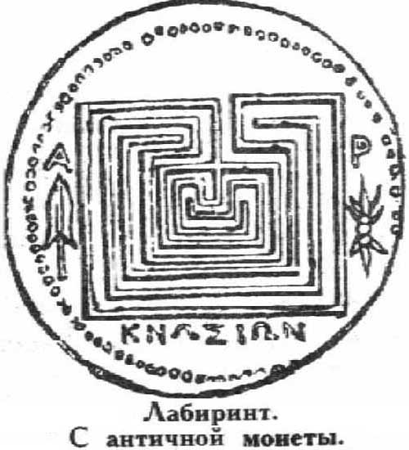
Найденные при раскопках критские монеты подтверждают то, что Лабиринт был самостоятельным сооружением, (подобные по конфигурации, правда каменные лабиринты, найдены во многих частях света, начиная от Англии, Норвегии, Соловецкого архипелага и заканчивая Южной Америкой). Более того, на критских монетах изображен так называемый «правильный или классический» лабиринт, в котором отсутствуют тупики, карманы, ложные хода, и в котором невозможно сбиться с пути.

Многие древние легенды и сказания народов мира говорят о лабиринтах как о «входах» в подземное (потустороннее) царство, открывающихся тем, кто знал соответствующие заклятия, или оказывался поблизости в тот момент, когда этот вход открывался. Вот в подземном лабиринте и было самое место для Минотавра.
А вот описание Геродота: "Я видел этот лабиринт: он выше всякого описания. Ведь если бы собрать все стены и великие сооружения, воздвигнутые эллинами, то в общем оказалось бы, что на них затрачено меньше труда и денежных средств, чем на один этот лабиринт. Конечно, пирамиды - это огромные сооружения, и каждая из них по величине стоит многих творений (эллинского строительного искусства), вместе взятых, хотя и они также велики. Однако лабиринт превосходит (размерами) и эти пирамиды. В нем двенадцать дворов с вратами, расположенными одни против других, причем шесть обращены на север, а шесть на юг, прилегая друг к другу. Снаружи вокруг них проходит одна-единственная стена. Внутри этой стены расположены покои двух родов: одни подземные, другие над землею, числом 3000, именно по 1500 тех или других. По наземным покоям мне самому пришлось проходить и осматривать их, и я говорю о них как очевидец. О подземных же покоях знаю лишь по рассказам: смотрители ни за что не желали показать их, говоря, что там находятся гробницы царей, воздвигших этот лабиринт, а также гробницы священных крокодилов. Поэтому-то я говорю о нижних покоях лишь понаслышке. Верхние же покои, которые мне пришлось видеть, превосходят (все) творения рук человеческих. Переходы через покои и извилистые проходы через дворы, будучи весьма запутанными, вызывают чувство бесконечного изумления: из дворов переходишь в покои, из покоев в галереи с колоннадами, затем снова в покои и оттуда опять во дворы." (Геродот. История)
Если спросить у любого нашего современника, что такое лабиринт, то ответ наверняка будет такой: лабиринт — это сложная путаница ходов. Однако в пралабиринте — прадедушке всех лабиринтов — нет ничего подобного. Заблудиться в нем невозможно, поскольку нет ни перекрестков, ни развилок. Начиная со входа, путь неизбежно ведет к центру. Уместно возникает вопрос: а лабиринт ли это вообще? Ответить на него не так просто. В чем смысл понятия "лабиринт", которым пользовался Геродот, говоря о сложном и запутанном архитектурном сооружении? И что было главным в сооружении: красота или путаница? Древние греки (в Греции, как считается, хотя этот факт и оспариваемый, впервые и появился лабиринт) обозначали им и то, и другое. Правда, есть основания полагать, что эта фигура была известна людям давно — так, в местечке Лудзанас на острове Сардиния на одной из скал высечен пралабиринт, датируемый III тысячелетием до н.э.
Впрочем, в древних источниках лабиринт называется не иначе как "хорос", то есть "круг". Однако это понятие можно трактовать по разному — не только как форму здания – цирка но и как форму движения, "хоровод". Не случайно в мифах повествуется о том, что Дедал, научивший людей летать, построил этот самый лабиринт на острове Крит для дочери царя Миноса Ариадны. Это уже у Гомера в "Иллиаде". Там он повествует о пути, который есть не что иное, как преодоление одного за другим концентрических ходов лабиринта, что, по сути, напоминает танцплощадку, где девушки обучались танцам, — и там, где были всего лишь размечены основные па. Может быть, эта гипотеза не лишена смысла потому, что из все тех же мифов известно, что Тезей, выбравшись из лабиринта при помощи нити Ариадны, привез на остров Делос танец под названием "Геранос" (Журавлиный), движения которого повторяли ходы лабиринта.
Но это обстоятельство нисколько не приближает нас к истине и соответственно к решению загадки: зачем придуман символ лабиринта? Одно из предположений — первоначально его узор фиксировал движения ритуального танца. Так или иначе, но вскоре сам символ перекочевал в Европу, Индию, на Яву и Суматру... Но тут возникает другой вопрос: для того, чтобы символ стал востребованным другими народами нужно, чтобы он стал для них важным. Иначе, зачем в своих святилищах воспроизводить чужие ритуалы? Какой от этого прок?!
Значит, лабиринт и связанный с ним танец — часть ритуала, а чему был посвящен сам ритуал? Ответа опять нет, хотя догадок предостаточно. Одна из них: лабиринт — схема орбит Солнца и планет. Но самое интересное предположение, пожалуй, такое: лабиринт — магический символ некоего посвящения. Он якобы символизирует проникновение в иной мир, более совершенный по сравнению с нашим, а путь к центру — путь постижения, путь к познанию. Достигнув этого центра, "посвященный" возвращался обратно в свой мир. У многих архаичных народов, а в более поздние времена и в некоторых тайных обществах существовали подобные ритуалы, означавшие смерть и возрождение — то есть воскресение в конце времен. Так, для индейцев хопи лабиринт — символ духовного возрождения, мистического посвящения и спасения.
Понятно, почему его не было в иудаизме и в исламе. А вот в христианском мире наоборот, это важнейший мотив веры. Нет, не случайно во многих церквях Европы вплоть до XV века лабиринт служил важнейшим элементом интерьера, а до середины XVIII — элементом монастырских садов и парков. Изображение лабиринта помещалось обычно у самого входа, что как бы защищало данное место от проникновения злых духов.
Особенно много сохранилось лабиринтов в Скандинавских странах: в Швеции их около 300, в Норвегии — более 20, в Финляндии — 141, в Дании — 31. И на островах Северной Балтии их хватает.
Но последним местом, где помнили «хоровод лабиринта», была, видимо, Страна Басков, где в районе От-Суль еще меньше ста лет назад на деревенских праздниках танцевали так называемую "Улитку", во время которой танцующие становились цепочкой и двигались, выполняя определенные "повороты" и "проходы". Цель этого танца-игры в том, чтобы, постепенно формируя узор, сбить вожака с толку, чтобы он "потерял нить" и, загнанный в угол, оказался внутри цепочки. Но и в то время уже никто не знал, откуда пошла эта традиция, и что она означала.

Знаменитые лабиринты древности

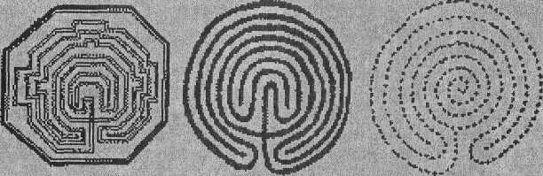
Древние люди изображали окружающий их мир в виде круга или концентрических окружностей, а мир мертвых - в виде спирали или лабиринта. Например, аборигены Австралии изображали на могилах лабиринты как символ переселения умершего в иной непостижимый мир.

1. Пирамида фараона Аменемхета III.

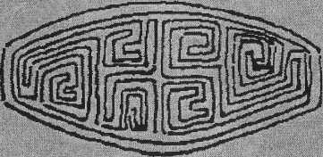
В центре Фаюмской области на севере Египта один из правителей XVIII династии египетских фараонов Аменемхет III (ок. 1456-1419 до н. э.) возвел пирамиду, заупокойный храм при которой был построен в виде лабиринта.

2. Первые рисунки лабиринтов в Египте.

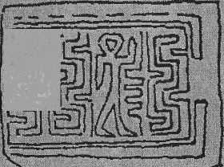
Первые известные рисунки лабиринтов в Египте сохранились на печатях из Мемфиса, относящихся к эпохе строительства великих пирамид (3000 лет до н. э). Справа в лабиринте изображен фараон IV династии. Выходит, что идея лабиринта существовала в Египте задолго до сооружения лабиринта Аменемхета III.

3. Кносский лабиринт на острове Крит.

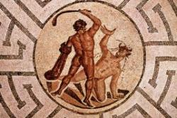
Знаете ли вы один из самых прекрасных древнегреческих мифов о победе Тесея над Минотавром?
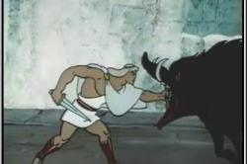
Критский царь Минос приказал знаменитому художнику и архитектору Дедалу построить лабиринт. В этот лабиринт, с бесконечными коридорами, тупиками и переходами, Минос поселил Минотавра (кровожадное существо с человеческим телом и головой быка) и потребовал у афинян, убивших его сына, раз в девять лет присылать на съедение чудовищу семерых сильнейших юношей и семерых красивейших девушек. Их отводили в лабиринт, и юные афиняне, блуждая там, становясь жертвами минотавра. Когда афиняне готовили кровавую дань в третий раз, сын афинского царя Эгея, Тесей, задумал освободить родной город от позорной обязанности. Вместе с очередной группой жертв Минотавра он отправился на Крит с целью убить чудовище. Дочь Миноса, Ариадна, полюбила мужественного Тесея и решила помочь ему. Она дала Тесею волшебный клубок, который помог ему найти выход из лабиринта. Привязав конец нити у входа, Тесей пошел на поиски Минотавра. Поединок закончился победой юноши, который затем, идя обратно по нити Ариадны, вышел из лабиринта и вывел оттуда всех обреченных.
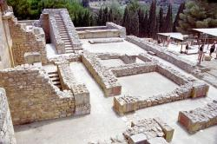
В 1900 году 48-летний англичанин Артур Эванс начал раскопки на острове Крит. Гораздо больше, чем доводы науки, бывшего корреспондента газеты «Манчестер Гардиан» воодушевляли герои греческих мифов и строки из «Одиссеи»: «Остров есть Крит посреди виноцветного моря прекрасный... Разные слышатся там языки: там находишь пеласгов, в городе Кноссе живущих... Там уж царем был Минос...». Гомер однажды уже помог археологии: Генрих Шлиман, воспользовавшись «Илиадой» как «путеводителем», сумел раскопать Трою и Микены. Эванс жаждал повторить его успех на Крите. Конечно, никто тогда не мог предположить, что под толстым слоем выжженной солнцем земли лежат руины древнейшей в Европе цивилизации. Эванс назвал ее «минойской» в честь легендарного Миноса. После сенсационных раскопок на Крите мифы не обрели плоть и кровь, как, возможно, хотелось Эвансу. Но многое в них перестало казаться только литературной случайностью. Например, то, что Зевс — отец богов и людей — родился на Крите, воспринимается теперь как вполне закономерное событие.
Эванс не был первым, кто пытался отыскать Кносс. Лет за 20 до него археолог-любитель Минос Калокэринос заложил несколько глубоких траншей в 5 километрах от Кандии (ныне — Ираклион). Именно здесь, на Целепи Кефала, что в переводе означает «Холм Господина», критские предания размещали Кносс. В толще земли обозначились контуры громадного сооружения. Найденные в земле предметы Калокэринос хранил в здании британского консульства в Кандии, где он работал переводчиком. Коллекция удачливого грека привлекла внимание археологов, но, заметив возросший интерес к раскопкам, турецкие хозяева Кносса резко подняли цену на землю — все работы пришлось прервать на неопределенный срок.
Лабиринт раскапывался с головокружительной для археологии скоростью. Десятки тысяч найденных предметов лежали на складах — разобраться со всеми этими сокровищами у Эванса так и недостало ни времени, ни сил. За последующие десятилетия большинство находок исчезло, на оставшихся крысы и насекомые съели этикетки, но в годы раскопок Эванс мало думал о будущем: им владело вдохновение. К его чести, надо сказать, что он не вывозил сделанные находки за пределы Греции: бесценные шедевры древнего искусства остались в музеях Крита и Афин. Не чуждый тщеславия и эпикурейского образа жизни, Эванс тем не менее тратил громадные личные средства на расширение и благоустройство раскопок, пытаясь соединить в Кноссе археологическую ценность с туристической привлекательностью. Он умер в 1935-м, в почтенном возрасте, завершив фундаментальный 4-томный труд «Дворец Миноса» и предъявив человечеству удивительную культуру, которую собственноручно извлек из исторического небытия.
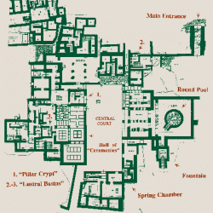
Реальный облик Дворца-Лабиринта вполне оправдывал тот миф, который сложился вокруг него. Это было колоссальное сооружение общей площадью 22 тыс. м², имевшее как минимум 5—6 надземных уровней-этажей, соединенных проходами и лестницами, и целый ряд подземных склепов.
Количество помещений в нем достигало тысячи — в них можно было запросто спрятать добрый десяток Минотавров.
Архитектурный комплекс с такой сложной планировкой свидетельствовал не только о способностях «дедалов» — минойских инженеров-строителей, но и о высоком уровне развития точных и прикладных наук.
Чтобы уберечь ветхие стены Дворца от губительного воздействия солнца и дождя, Эванс, не задумываясь, укреплял их бетоном; те стены, что казались позднейшими, ломал, другие надстраивал, формируя облик Дворца в соответствии со своими представлениями. С одной стороны, он, конечно, спас Кносс, но с другой — никто теперь не знает, каким был Лабиринт на самом деле...
Минойская цивилизация не была «импортирована» на Крит и не возникла на пустом месте. Неолитический «пласт» на островах Эгейского моря — один из самых глубоких в Европе, на Крите он прослеживается до 6000 года до н.э. В 1380 году до н.э. сильнейший пожар, разбушевавшийся в Кноссе, уничтожил Лабиринт и словно поставил точку в более чем 600-летнем процветании минойской цивилизации.
Было ли это несчастным случаем, поджогом или набегом варваров — неизвестно, но Лабиринт выгорел окончательно, и вместе с ним в огне пожара как будто исчезли все те знания и мастерство, что накапливались на Крите веками. Да и сами минойцы словно растворились во мраке бесконечного Лабиринта, оставив лишь напоминание о том, что цивилизации не только рождаются, но и умирают.

4. Лабиринты в Европе.

Как уже сказано выше, лабиринт — это, возможно, часть ритуала, а чему был посвящен сам ритуал? Ответа опять нет, хотя догадок предостаточно. Самое интересное предположение, пожалуй, такое: лабиринт — магический символ некоего посвящения. Не случайно во многих церквях Европы вплоть до XV века лабиринт служил важнейшим элементом интерьера, а до середины XVIII — элементом монастырских садов и парков. Изображение лабиринта помещалось обычно у самого входа, что как бы защищало данное место от проникновения злых духов.
Мозаиками в форме лабиринтов украшены полы многих средневековых соборов Европы, например
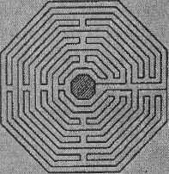
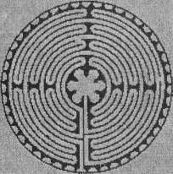
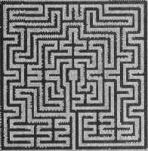

Шартрского, Сиенского, святого Квентина и других.

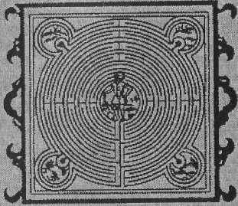
Интересно отметить, что в средневековье для лабиринтов находили вполне мирные и практические применения: разбивали грядки огородов в форме лабиринтов.

В Англии знаменитым архитектурным лабиринтом была беседка Розамунды.
Надеюсь, для вас будет нетрудно найти путь к беседке, расположенной в парке, изображенном на рисунке. Быть может, для сокращения времени вам не бесполезен будет совет начать поиски от хижины, и найти лучше выход из этого коварного парка, чем начинать со входа.

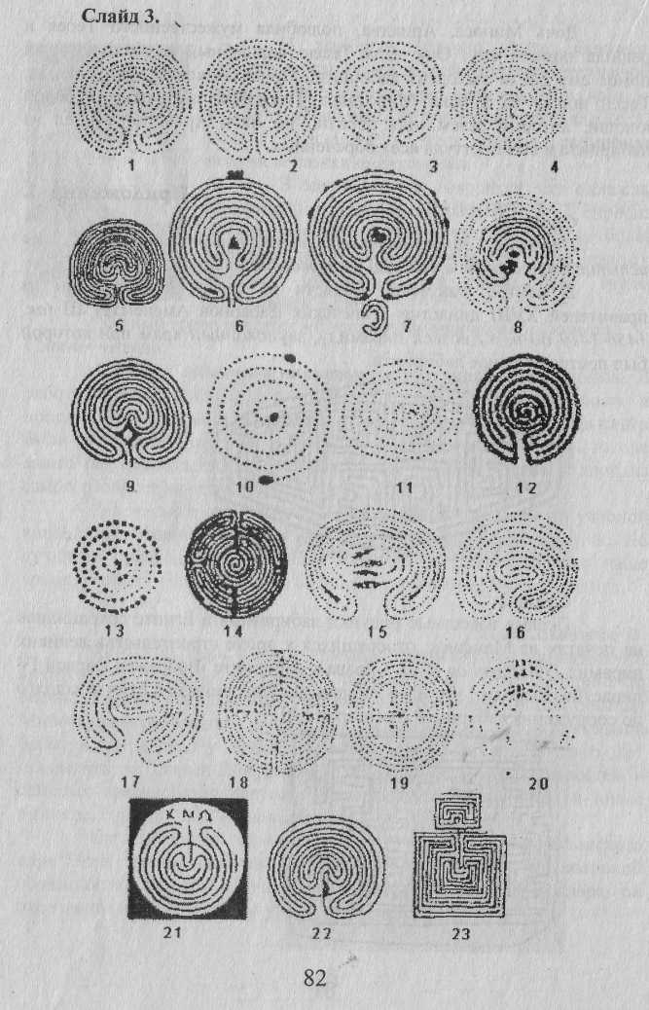
Классификация лабиринтов
I. Подковообразные лабиринты - лабиринты так называемого «классического типа»:
(1) Швеция;
(2) Финляндия;
(3) Англия;
(4) Карельский полуостров, РФ.
К этой группе относятся дерново-растительные лабиринты:
(5) Англия;
(6-8) Соловецкие острова;
(9) ГДР. В центре таких сооружений непременно помещалась каменная пирамидка.

П. Круглоспиральные лабиринты:
(10), (13) Соловецкие острова;
(11) Греция;
(12) Югославия;
(14) Англия.

III. Почкообразные лабиринты - взаимно вписанные спирали:
(15) Соловецкие острова;
(16), (17) Кольский полуостров.

IV. Концентрически-круговые лабиринты:
(18) Кольский полуостров;
(19), (20) Соловецкие острова.

На этом же рисунке представлены аналоги каменных лабиринтов:
(21) подковообразный лабиринт на кносских серебряных монетах III-I вв. до н. э.;
(22) лабиринт в одном из соборов на территории Финляндии;
(23) лабиринт на северорусском скальне, Архангельская область.

Методы прохождения лабиринтов

Исследуя замысловатые лабиринтные маршруты, вы испытаете прекрасное чувство их первооткрывателя.
Первый метод – МЕТОД ПРОБ И ОШИБОК. Выбирайте любой путь, а если он заведет вас в тупик, то возвращайтесь назад и начинайте все сначала.
Второй метод – МЕТОД ЗАЧЕРКИВАНИЯ ТУПИКОВ. Начнем последовательно зачеркивать тупики, т.е. маршруты, не имеющие ответвлений и заканчивающиеся перегородкой. Незачеркнутая часть коридора будет выходом или маршрутом от входа к выходу или к центру.
Третий метод – ПРАВИЛО ОДНОЙ РУКИ. Оно состоит в том, что по лабиринту надо двигаться не отрывая одной руки (правой или левой) от стены. Это правило не универсальное, но часто полезное. Им пользуются тогда, когда все стены хотя и имеют сложные повороты и изгибы, но составляют непрерывное продолжение наружной стены. Лабиринты не должны содержать замкнутых маршрутов.

Лабиринт как игра

Лабиринты были слишком загадочным и заманчивым объектом, чтобы оказаться вне волшебного мира игр. Неизвестно только, кто раньше начал использовать их в играх. Во всяком случае, дети древних греков и римлян уже увлекались ими. Это доказывает сохранившийся на стене одного из домов Помпеи детский рисунок лабиринта и надпись возле него на латинском языке: «Лабиринт. Здесь живет Минотавр».
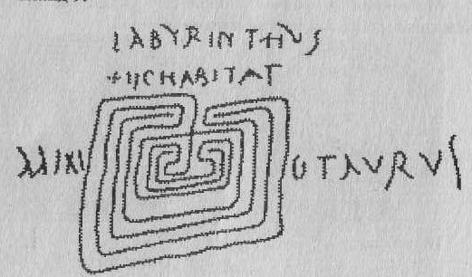

Перед вами несколько лабиринтов, нарисованных на бумаге. Пройти их будет не так-то просто. Захвати с собой в дорогу свою смекалку и находчивость. А еще тебе пригодятся ... твои знания по МАТЕМАТИКЕ.
- Только одна дорога может привести Дональда и племянников к дядюшке Скруджу, бабушке Дак или Дэйзи. Что это за дорога? К кому именно она их приведет? Кружок на дороге означает, что Дональд должен повернуть направо, а звездочка – что он должен повернуть налево.
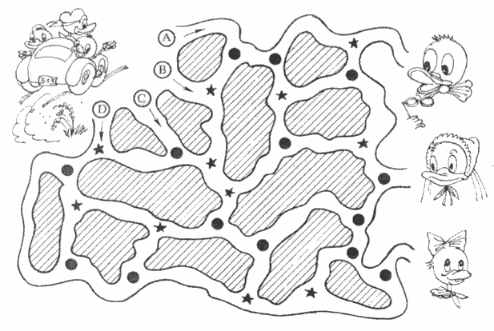

- Около дома Ежа растет в 4 раза больше деревьев, чем около дома Кролика, и на 2 дерева больше, чем около берлоги медведя. Покажи разными цветами, как попасть к своему дому:
красным – Ежу,
синим – Кролику,
зеленым – Медведю.
Раскрась зверей, около домов которых хвойных деревьев в 2 раза меньше, чем лиственных. Нарисуй шишку рядом с домиками, над которыми хвойных деревьев на 2 меньше, чем лиственных.
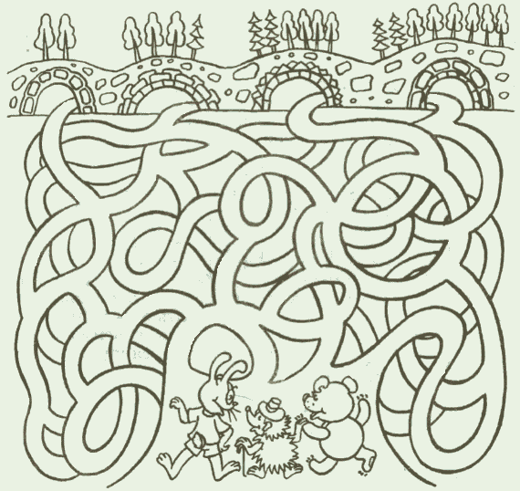

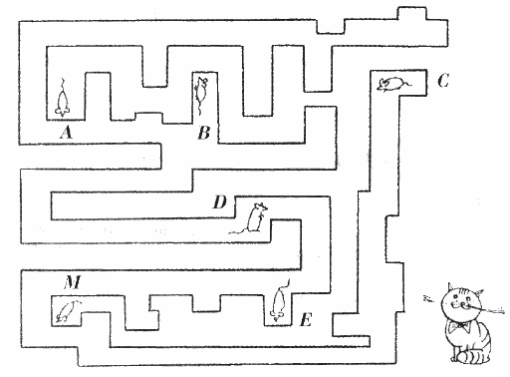
- На рисунке изображена замкнутая ломаная линия, которая образовала лабиринт. Раскрась цветным карандашом область, границей которой является этот лабиринт. Какие мыши находятся внутри области, а какие снаружи? Покажи путь, по которому должна пройти мышь А, чтобы выбраться из лабиринта. Какие еще мыши могут выбраться из лабиринта?

В настоящее время лабиринты очень широко применяются на уроках математики. А еще это очень полезное и увлекательное занятие, которое помогает развитию воображения, логического мышления и просто смекалки!

